보도관계각위
한일축제한마당2012 in Tokyo개최
「동일본 대지진 복원기원」
K-POP콘서트,한국요리등 한일문화교류 축제가 올해도 개최.
올해는 한국의 문화의 중심지 히가시신주쿠로 행사장을 옮겨서 실시!
일시 : 2012년9월29일(토)~10월2일(화)
회장:신주쿠문화센타 (메인회장),신오오쿠보공원(서브회장)등

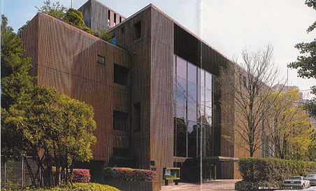
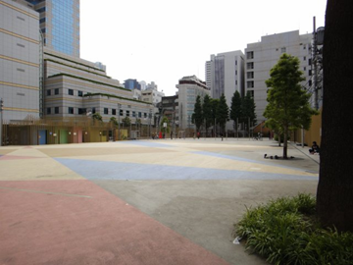
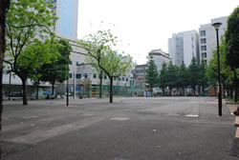
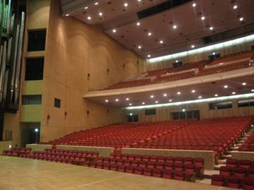

오쿠보 공원

신주쿠 문화센터

한일축제한마당 실행위원회(위원장:사사키미키오)는2012년 9월29일(토)~10월2일(화) 4일간
에 걸쳐,「한일축제한마당 2012 in Tokyo」를 개최합니다. 올해는 신주쿠 문화센터(도쿄도 신주 쿠구)를 메인회장(9/29(토)당일만),오쿠보공원을 서브회장(9/29(토)~9/30(일)으로 해서 개최합니 다.
「한일축제한마당 2012 in Tokyo」는 올해로 4번째를 맞이하는 한일문화교류 행사입니다.
올해 컨셉은 「동일본대지진 복원기원」으로 하고, 테마를 「비상（飛翔）」으로 정했습니다.

메인회장인 신주쿠 문화센터에서는 K-POP 콘서트, 양국의B-BOY댄스경연,K-POP커버댄스, K-POP콘 테스트2012 본선대회 등이 준비됩니다 서브회장에서는 동일본대지진 자선모금＆한국농수산식품전 을 통해 김치만들기 대회,한국농수산식품전,한일양국의 전통예능 등 한일 양국의 문화를 체험할 수 있는 행사가 한 번에 펼쳐집니다. 또한,올해는 과거 3회째까지 실시했던 롯폰기힐즈 아레나에서 히가시신주쿠로 행사장을 옮겼습니다. 히가시신주쿠 일대에 한국의 문화가 널리 퍼져 있으며,늘 많은 사람들의 왕래가 붐비는 곳입니다. 이번에는 신주쿠문화센터와 오쿠보 공원을 중심으로 여러군데의 행사장에서 행사를 실시합니다.
보도 관계자 문의처
한일 축제한마당 in Tokyo 광고사무국
TEL／FAX：03-3571-9946
일반 문의처
한일 축제한마당 in Tokyo 사무국
TEL：03-6441-6531

■ 한일축제한마당2012 in Tokyo개최개요（예정）
타 이 틀 ： 한일축제한마당2012 in Tokyo
주 최 ： 한일축제한마당2012 in Tokyo실행위원회
회 장 ：（전야제 9월28일（금） 호텔 뉴오타니）
및 ・메인 회장 9월29일(토） 신주쿠 문화센터
일 시 ・서브 회장 9월29일(토)～9월30일(일) 오쿠보 공원
・기타 회장 9월29일(토)～10월2일(화) 한국문화원 등
입 장 료 ： 무료
협 력 ： 문화청
후 원 ： 일본측 / 외무성, 국제교류기금, (사)일한경제협회, 도쿄도, 신주쿠구
한국측 / 외교통상부(주일한국대사관, (재)한국국제교류기금)
문화체육관광부（한국관광공사, 한국콘텐츠진흥원）
농림수산식품부(한국농수산식품유통공사)
지식경제부（한국디자인진흥원）,재일본대한민국민단
재일한국경제인네트워크（주일한국기업연합회, 도쿄한국상공회의소,
OKTA TOKYO, 재일한국농식품연합회,
재일한국인귀금속협회, 재일한국인연합회）
공 식HP ： http://www.omatsuri.kr/
독자 문의 ： matsuri-jp@nikkanomatsuri.jp

■ 로고마크・키 비주얼 소개
【로고마크】
한일 양국의 국기로 구성된 원과 태극마크 를 소재로 두사람의 형상을 표현. 친근하게 미소지으며, 서로 머리를 기대는 이 두사람은 신뢰를 기초로 미래를 준비하는 모습을 그린 것


【키 비주얼】
한일 양국의 우호와 평화를 무지개색의 원과 그 주변을 날고 있는 비둘기로 표현.

■ 축제 컨셉
「동일본대지진 복원기원」
■ 프로그램 통일 테마
「비상（飛翔）」
■ 슬로건
「비상의 기쁨을 함께」

■ 회장
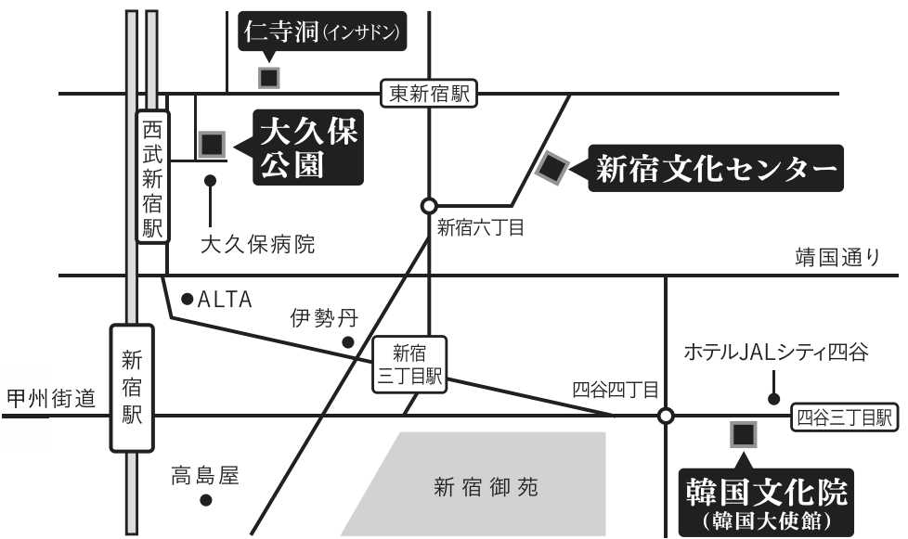
■신주쿠 문화센터
소재지：도쿄도 신주쿠구 신주쿠6-14-1(東京都新宿区新宿6-14-1)
【오시는 길】
・JR／게이오센／오다큐센 신주쿠역 동쪽출구 도보15분
・세이부신주쿠센 세이부신주쿠역 도보14분
・도쿄메트로 후쿠토신센 신주쿠산쵸메역 도보6분（Ｅ１출구）
／히가시신주쿠역 도보７분（Ａ２출구）
・도쿄메트로 마루노우치센 신주쿠산쵸메역 도보11분（Ｂ３출구）
・도에이 신주쿠센 신주쿠산쵸메역 도보 10 분（Ｃ７출구）
・도에이 오오에도센 히가시신주쿠역 도보7분（Ａ２출구）

■오쿠보 공원
소재지：도쿄도 신주쿠구 가부키쵸2-43(東京都新宿区歌舞伎町2-43)
【오시는 길】
・JR신주쿠역 도보12분
・세이부신주쿠센 세이부신주쿠역 도보1분
・도쿄메트로 후쿠토신센 신주쿠산쵸메역 도보8분
・도쿄메트로 마루노우치센 신주쿠산쵸메역 도보8분
・도에이 오오에도센 히가시신쿠주역 도보8분

■한국 문화원
소재지：도쿄도 신주쿠구 요츠야4-4-10(東京都新宿区四谷4-4-10)
【오시는 길】・도쿄메트로 마루노우치센 요츠야산쵸메역 신주쿠방면 도보3분（1,2출구）■ 한일축제한마당2011 in Tokyo의 모습
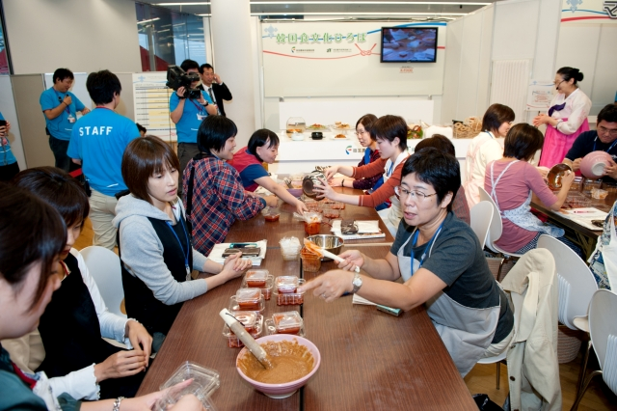
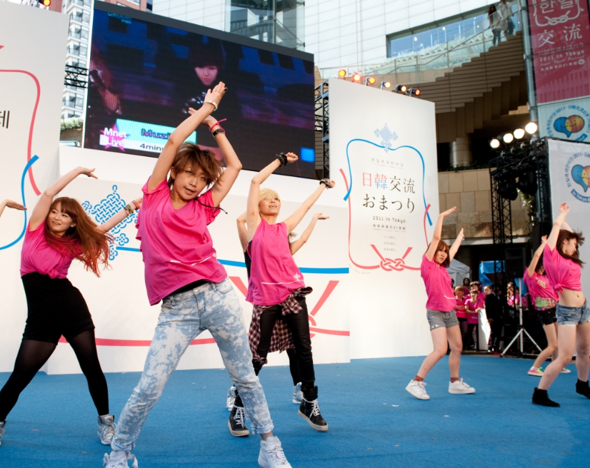
K-POP커버댄스 한국 식문화 체험
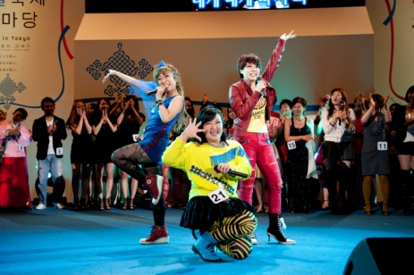
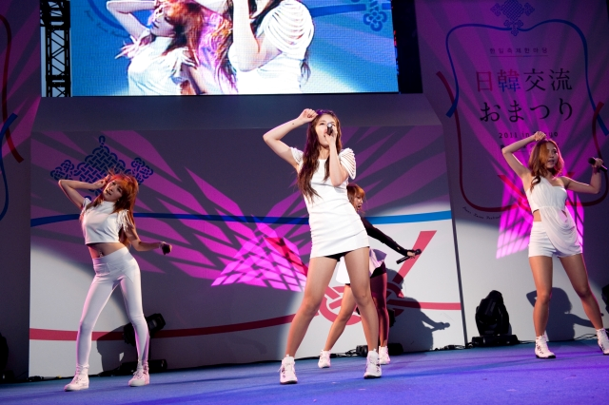

K-POP콘테스트 K-POP콘서트

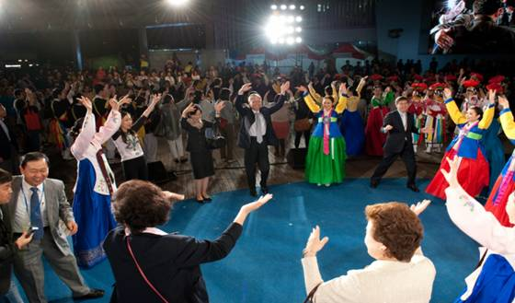

그랜드 피날레

■ 과거 행사장 방문자 그래프・K-POP콘테스트 응모자수 그래프

한일축제한마당
1일치 평균 회장 방문자수 추이
K-POP 콘테스트 출장자수 추이
■ 이벤트 내용소개（예정）
메인회장： 9월29일（토） / 신주쿠문화센터

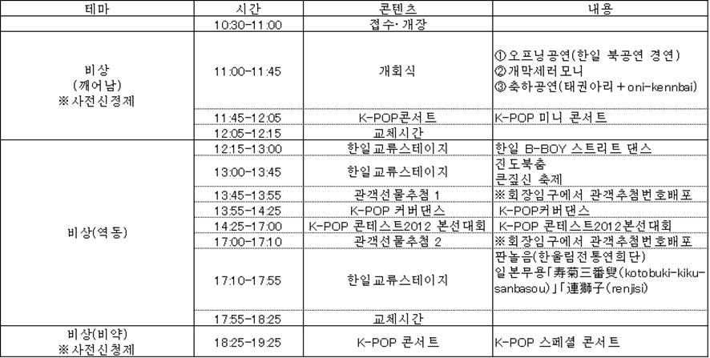

【메인회장：신주쿠 문화센터 프로그램설명】개최일：9월29일(토)
제1부 비상「깨어남」 ※사전응모자만 관람 가능합니다.

■ 개회식 11:00～12:00
● 오프닝 「한일북공연연주」

＜한울림전통연희단+국립남도국악원＞
북소리로 개막의 서막을 웅장하게 알립니다.
역동적인 리듬의 전통장단의 북 연주는 세련된 몸짓과 장단의 조화가 어우러지는 가운데 국립남도국악원의 박진감 넘치고 세련된 춤사위의 진도북춤과 어우러지며 한국 특유의 북 연주를 선보입니다.

＜助六太鼓（sukeroku-daiko）＞
일본 에도시대의 축제 분위기의 순수하고 웅장한 악곡으로 비스듬하게 자세를 취하고 춤을 추듯 북을 치는 모습은 일본의 대북 문화 중에서도「助六（sukeroku）류」라고 하는 하나의 흐름을 구축했습니다. 국내연주 활동 이외에도 텔레비전 출연과 해외 공연 등 적극적으로 활동의 장을 넓혀가고 있습니다. 일본 에도시대의 특유의 대북 연주를 선보입니다.

● 개막 세러모니 「샌드 애니메이션」
＜Sandist 김하준＞
빛과 모래를 이용하여 다양하면서도 아름다운 이미지를 만들어내는 애니메이션의 한 장르로 올해 축제의 테마인 「비상」과 한일간의 우정을 주제로 한 스토리 구성된 작품을 연출. 세러모니 마지막에는 한일대표자가 참가해서 작품을 완성시킵니다.

● 축하공연 「태권아리（Taekwon ARI）」
＜국기원 태권도 시범단＞
한국의 국기인 태권도의 권위 전통을 자랑하는 국기원의 대표 프로그램으로 한국의 전통음악과 태권도의 아름다움을 아리랑에 맞춰 역동적으로 표현한 작품입니다.

● 축하공연「鬼剣舞（oni-kenbai）」
＜무용집단 菊の会(Kikuno-kai)＞
鬼剣舞（oni-kenbai）는 이와테현 기타가미시 주변에서 전해지는 일본전통예능입니다.거칠게 검을 휘두르면서 대지의 악령을 물리치고, 사람들을 수호하는 무용 공연이 펼쳐집니다.

●K-POP미니콘서트

제2부 비상「약동」※무료(자유관람）
■ 한일교류스테이지1 12:15~13:00
● 한일 「B-boy 스트리트 댄스」 경연
＜JINJO CREW＞
세계대회 우승 타이틀을 가장 많이 보유한 한국 최고의 B-BOY팀으로 아크로바틱과 한국전통춤이 결합된 몸동작으로 색다르고 화려한 퍼포먼스를 구사합니다.
＜FOUND NATION＞
2002년에 결성되어 과거에 4번이나 일본대회를 제패.
미국의「Freestyle session」과 브레이크 댄스 세계대회「UK B-BOY CHAMPIONSHIPS」에도 일본대표로 출전해서 좋은 성적을 남긴 바 있습니다.
올해도 10/13~14 런던에서 개최되는「UK B-BOY CHAMPIONSHIPS WORLD FINALS」에도 일본대표로 도전합니다.

■ 한일교류스테이지2 13:00~13:45
● 한국「진도북춤」＜한국국립남도국악원＞
전라남도 지정 제18호 무형문화재 <진도북춤> 은 북을 어깨에 메고 양손에 북채를 들어 다양한 장단과 몸짓을 표출하면서 힘차게 북을 두드리며 추는 춤입니다. 농악에서 북만을 따로 독립시켜 별도의 춤으로 만든 것으로 장단과 몸짓의 조화가 어우러지는 가운데 박진감 넘치고 세련된 춤사위가 특징입니다.

● 후쿠시마현「와라지 마츠리」
다리의 건강을 기원하는 일본 전통 마츠리 입니다.
무병장수, 풍년기원, 가정안녕, 상업번영을 기원하며 8명의 여성 무용 무대가 펼쳐집니다.
이번 공연에는 실제 후쿠시마 와라지 마츠리에서 사용된 3m의 와라지짚신을 남성9명이서 메고 선보입니다.

■ 관객 선물 추첨 13:45~13:55
※회장 입구에서 추첨번호를 받으시기 바랍니다. 멋진 상품이 당첨될 수도 있으니 많은 기대 바랍니다.

■ K-POP커버댄스 13:55~14:25
＜KNSD（4C＋BBB☆）、M☆REVERSE、BTICK、BATS、Ｓ☆Ｓ、mitsuru-326-、ASUKA&YUKI＞
K-POP 애호가들에 의한 완벽한 댄스를 볼 수 있는 K-POP커버댄스. 관람자들을 매료시키고 보다 깊숙한 K-POP세계로 끌어들여 줄 것입니다. 잘 알고 있는 노래부터 처음 듣는 노래와 관람객들도 함께 관람객들도 하나가 되어 즐기는 무대! K-POP댄스를 통해 한일의 새로운 계기가 되기를 바라는 출연자들의 댄스는 마치 스타가 실제로 춤추고 있는 착각을 불러 일으킬 정도입니다..

■ 「K-POP콘테스트2012」본선대회 14:25~17:00
2008년 첫 대회를 시작으로 올해 5회째를 맞이한 「K-POP콘테스트」대회는 한국어를 모국어로 하지 않는 일본거주자를 대상으로 노래자랑대회로, 일본 전국 8개지역(홋카이도, 기타도호쿠, 미나미도호쿠, 간토, 츄부, 간사이, 츄고쿠, 큐슈)에서 개최된 지역에선대회에는 342팀480명이 응모. 치열한 경쟁을 통과한 16팀35명이 본선대회에 진출! 본선대회 대상 수상자는 한국에서 열리는「K-POP WORLD FESTIVAL」의 일본대표로 참가합니다.

■관객 선물 추첨 17:00~17:10
※회장 입구에서 추첨번호를 받아주시기 바랍니다. 멋진 상품이 당첨될 수도 있으니 많은 기대 바랍니다.

■ 한일교류스테이지3 17:10~17:55

● 「판놀음」
＜한울림전통연희단＞
판놀음은 연주자와 관객이 하나가 되어 즐기는 것으로 사물놀이판굿(상모를 돌리면서 춤추고 연주)과 사자탈춤 그리고 곡에(접시돌리기)로 구성됩니다.

●일본무용「寿菊三番叟（kotobuki-kiku-sanbasou）」「連獅子（renjisi）
＜무용집단 菊の会（Kikuno-kai）＞
「寿菊三番叟（kotobuki-kiku-sanbasou）」는정월 및 경사스런 자리에서 펼쳐지는 세계 평화와 풍년을 기원하는 무용으로, 5명으로 구성된 여성무용팀이 우아한 무용을 선보입니다.「連獅子（renjisi)」무대에서는 백수의 왕으로 불리는 사자의 어미와 새끼가 모란 가지를 들고 경쾌하고 힘차게, 그리고 과감하고 용맹한 손짓의 춤을 펼칩니다.

제3부 비상「비약」
※사전응모자만 관람 가능합니다.
■ K-POP스페셜 콘서트 18:25~19:25

서브회장：오쿠보공원9월29일(토)~9월30일(일)
「동일본대지진 자선모금＆한국농수산식품전」
・주관:재일본한국인연합회, 재일본대한민국민단 도쿄신주쿠지부, 민단한식넷협의회, 농수산식품 유통공사
※무료（자유관람）

● 상설부스 10:00~20:00（29일、30일、2일간실행)
・ 한국식품명인전 홍보관＜한국식품명인협회＞
우수한 한국산 명품인 전통차류, 주류, 비빕밥, 전통식품(고추장, 된장, 김치, 식초 과자류, 엿, 떡 등)이 전시됩니다.
・ 한국식품기업 홍보관＜한국농수산식품유통공사＞
일본진출 한국식품기업의 신제품 및 최신트랜드 제품을 소개합니다.
・ 한국농수산식품 및 가공식품 부스＜재일한국농식품연합회＞
일본에서 한국농수산식품의 우수성을 홍보하고 유통 채널을 확보함과 동시에 재일 한인사회에 양질의 한국농수산식품을 저비용으로 유통시킴으로써 한국 농수산물의 수출 증대 및 저변 확대를 도모하기 위해 쇼케이스 형태의 선전 부스를 출점하게 되었습니다.
・ 한식당 부스＜재일한국음식업연합회＞

■29일（토）

● 한국전통무용＜김미복 무용연구소＞９월29일（토）13:00~13:20
교방 살풀이, 부채춤, 장고춤을 선보입니다.

● 한국요리 퍼포먼스＜조선옥 요리연구원＞ 9월30일(일) 13:20~14:10
한국에서는 정월 다음으로 큰 명절인 추석은 일본의 오봉（お盆）에 해당됩니다. 이번 행사에서는 추석에 드실 수 있는 송편 만드는 방법을 소개하면서 송편의 유래와 한국에서는 추석 명절을 어떻게 보내는지에 대해 알기 쉽게 설명드리고자 합니다. 송편은 쌀가루로 만들며, 그 안에 콩과 깨로 만든 고명을 넣습니다. 올해 수확한 햅쌀로 만든 음식을 조상들에게 바치는 것이 풍습입니다.

● 김치만들기 대회＜민단한식넷협의회＞ 9월29일(토) 14:00~14:30
김장김치 만들기 대회 개최를 통해 한국산 김치의 보급화를 도모하고자 하고자 6개 지역의 민단 지역본부로 부터 추천을 받아 6팀을 선발(예선심사는 민단부인회)하고, 뉴커머 및 일본인 응모단을 통해 6팀을 선발(예선심사는 한식넷협의회 상임위원회)합니다. 총 12개 팀이 본선에서 경쟁한 후, 본 행사장에 참여한 소비자 심사단이 무작위로 평가하여, 고득점 순으로 순위발표를 통해 일본 내에서 「김장김치 그랑프리」를 선정하게 됩니다. 그랑프리 수상자에게는 『2012 그랑프리 김치 레시피』로써 일반 공개하여 김장김치 홍보에 활용하게 됩니다. 여러분들의 많은 참여를 부탁 드립니다.

● JK-POP DANCE SHOW / K-POP 커버댄스 대회 2012 in Tokyo 14:30~19:10
K-POP을 테마로 한 커버댄스 대회가 개최됩니다. 29일 일본 전국에서 사전 비디오 심사를 통해 응모한 30여개 팀의 예선전이 펼쳐지며, 30일 본선대회에서는 예선을 통과한 10팀이 경쟁하게 됩니다. 심사기준은 팀의 일체감, 표현력, 댄스 기술, 커버 수준, 의상, 연출력 등을 기준으로 종합적으로 판단합니다.

● K-POP 미니콘서트 18:10~18:40

● B-BOY뮤지컬〈비보이를 사랑한 발레리나＞18:40~19:30
년간 세계 130개국 180만명의 관객을 동원한 한국 No.1 뮤지컬이 일본에서 처음 공연하게 되었습니다.뉴욕 브로드웨이 「37Arts」에서의 50회 장기 공연을 통해 큰 인기를 얻었던 작품으로, 영국 『애딘버러 패스티벌』에 참가한 2,050개 작품 중 최고의 작품으로 선정되었습니다. 특히 『G20 정상회의 영부인 관람공연』으로 선정되었으며, 2007년 세계 B-BOY대회 참피언인 「익스트림크루」가 출연하는 최고 수준의 퍼포먼스를 절대 놓치지 마십시오.

● JK-POP DANCE SHOW / K-POP 커버댄스 대회 2012 in Tokyo 본선참가자 발표19:30~20:00

■30일（일）

●「판놀음」＜한울림전통연희단＞9월30일(일) 13:00~13:30
전라남도 지정 제18호 무형문화재 <진도북춤>은 북을 어깨에 메고 양손에 북채를 들어 다양한 장단과 몸짓을 표출하면서 힘차게 북을 두드리며 추는 춤이다. 농악에서 북만을 따로 독립시켜 별도의 춤으로 만든 것으로 장단과 몸짓의 조화가 어우러지는 가운데 박진감 넘치고 세련된 춤사위가 특징입니다.

●「진도북춤」＜국립남도국악원＞9월30일(일) 13:30~14:00
전라남도 지정 제18호 무형문화재 <진도북춤>은 북을 어깨에 메고 양손에 북채를 들어 다양한 장단과 몸짓을 표출하면서 힘차게 북을 두드리며 추는 춤이다. 농악에서 북만을 따로 독립시켜 별도의 춤으로 만든 것으로 장단과 몸짓의 조화가 어우러지는 가운데 박진감 넘치고 세련된 춤사위가 특징입니다.

● 한국전통무용＜정애진 한국무용연구소＞９월29일（토）14:00~14:30
축원무, 신검 대신무, 꽃바구니 춤 무대를 선보입니다.

●김치만들기 시연 14：30~15：00
● K-POP커버댄스대회2012 in Tokyo본선대회1부15：00~15：40
● J-POP미니라이브15：40~16：30
● K-POP커버댄스대회2012 in Tokyo본선대회2부16：30~17：40
● K-POP미니콘서트17：40~18：30
● B-BOY뮤지컬〈비보이를 사랑한 발레리나＞18：30~19：20
● K-POP커버댄스대회2012 in Tokyo본선대회 심사발표/수상식19：20~19：50

【그외관련행사 ：한국문화원이외의 프로그램 설명】개최일：9월29일(토)~10월2일(화)
■ 한국문화체험 9월29일（토）신주쿠문화센터（11：00～18：00）
- 주관:주일한국대사관 한국문화원
- 무료, 선착순

●한글 메세지 T셔츠 만들기
한글로 메세지를 넣은 T셔츠를 제작합니다.※유료. 판매대금은 전액 기부합니다.

●한복시착체험
한국의 민족의상 한복 시착. 남녀노소 관계 없이 체험 가능합니다.

■ bnt뉴스 한류스타보도사진전 9월29일(토) 신주쿠 문화센터 (11:00~18:00)
- 주관:bnt뉴스
- 무료, 관람자유
※12:00부터 포스터 무료 증정（1000장. 선착순）
현재 일본국내에서의 한국문화콘텐츠 시장규모가 확대됨과 함께 상업적인 비중이 증가하였으며, 이로 인해 보다 다양한 한국문화발전에 제한적 요소로 작용하고 있습니다.공공의 이익을 사업 목적으로 하는 미디어가 비상업적인 한국문화콘텐츠의 공급 기회를 확대하고 다양한 게층과 비관신층에까지 전달하고, 한국문화콘텐츠산업에 기여하는 것이 이번 전시의 목적입니다.

■ 한국 뷰티 페어 9월29일(토) 신주쿠 문화센터 소홀 (11:00~18:00)
- 주관:한국관광공사
- 일부 사전 신청제
한국의 건강과 미(美)를 지키는 한방(韓方)의 힘을 소개합니다. 전반부에는 한국 한방 전문가의 강연을 통하여 한방의 의미와 건강법을 배우고, 후반에는 한류미용에 밝은 일본의 유명 미용저널리스트부터 한국 피부미인의 비결과 한방에 대하여 흥미진진한 이야기를 들을 수 있습니다. 한국의 미와 건강의 비밀을 알게되는 좋은 기회가 될 것입니다.

■ 한국 디자인의 현재와 미래 9월27일(목)~10월5일(금) 한국문화원 갤러리 MI（10:00~18:00）
- 주관:한국디자인진흥원
- 무료, 자유관람
- 10.3(수) 휴관
한국의 첨단기술과 디자인의 융합을 보여주는 AT&D (Advanced Technology & Design) 선정 제품과 미래의 삶을 상상해볼 수 있는 로봇디자인 시제품, 한국디자인을 이끌어가고 있는 혁신적인 디자인제품을 한 자리에서 확인할 수 있습니다.
테크놀로지와 디자인의 결합, 실험적인 아이디어, 새로운 소재와 기법에 대한 시도를 통해 한국디자인의 현재와 미래를 살펴볼 수 있는 전시회입니다.

■ 한국 캐릭터 상품 및 만화원화전시회 9월29일(토)~10월2일(화) 신주쿠 오쿠보 쇼쿠안도오리 「인사동」（9.29（토）13:00~20:00、9.30(일)~10.2(화) 10:00~20:00）
- 주관:한국콘텐츠진흥원
- 무료, 관람자유
한국드라마에 등장한 캐릭터 및 한국캐릭터 대상을 수상한 캐릭터 등 한국 캐릭터를 한자리에서 보실 수가 있습니다.또한 한국을 대표하는 만화가의 원화전시에서는 일본에 알려지지않은 한국 만화 세계를 들여다 보실 수 있는 기회가 될 것입니다.

■ 한일만화작가토크쇼 9월29일(토) 한국문화원 한마당 홀（14:00~17:00）
『 한일만화산업의 현재와 만화원작의 글로벌 전개 』
- 주관:한국콘텐츠진흥원
- 사전 신청제
한국만화의 현주소 그리고 세계를 향한 다양한 시도 등은 한일만화가 공통의 과제라고 생각합니다. 세계로 뻗어가는 아시아 만화를 목표로 일본 만화가를 모시고 함께 논의하고자 합니다.

■ 한일커플전통결혼식 9월30일(일) 14시 한국문화원 한마당 홀 (14:00~16:00)
- 주관:재일본대한민국민단 도쿄지방본부
- 무료, 선착순300명
앞으로 결혼 예정인 한일 커플이 등장해서 한국전통혼례식 시연을 합니다.이번 시연을 통해 한일친선우호가 깊어지고 보다 발전하기를 염원하는 마음으로 실시하게 되었습니다. 한국 국내에서도 볼 기회가 적은 전통혼례식을 이번 기회에 꼭 한 번 보시기 바랍니다.

■ 한일교류작문 콩쿨 응모마감 9월1일(토) 24시、 시상식 9월28일(금)
- 주관:주일한국대사관
- 장소:주일한국대사관
한국과 일본은 한류・일류로 일컬어지는 활발한 문화 교류를 통해 「이웃나라」로서 가깝고도 가까운 관계가 되었습니다. 실로 「공생・협력의 새로운 시대」를 맞이했다고 해도 과언이 아닐 것입니다. 이러한 흐름을 미래로 이어나가기 위해, 다음 세대를 이끌어 갈 양국의 젊은이들에게 서로가 갖고 있는 생각을 전달하고 새로운 「인연」을 만들기 위한 작문콩쿨입니다.

